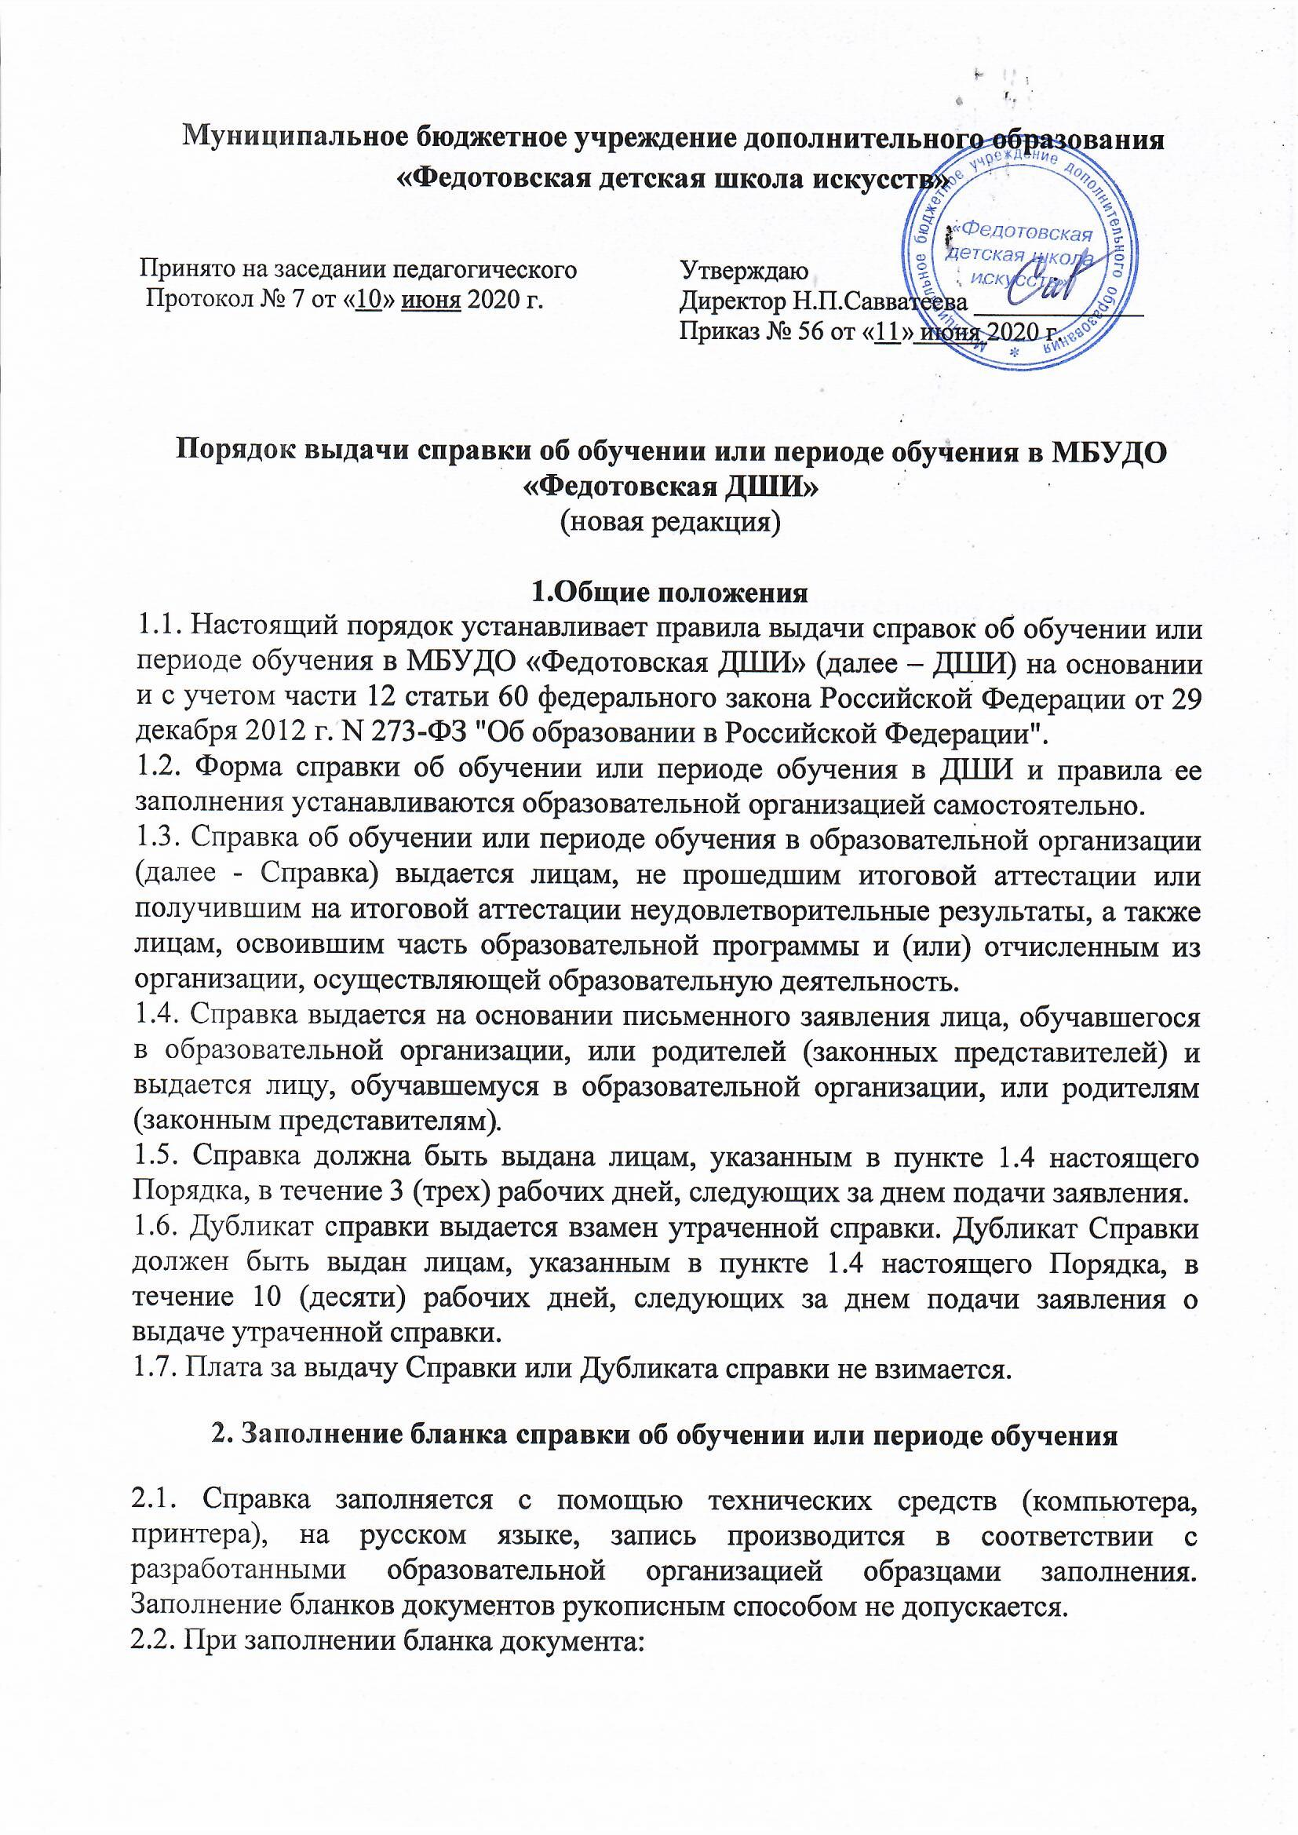
Порядок выдачи справки об обучении или периоде обучения в МБУДО «Федотовская ДШИ»
(новая редакция)

1.Общие положения
1.1. Настоящий порядок устанавливает правила выдачи справок об обучении или периоде обучения в МБУДО «Федотовская ДШИ» (далее – ДШИ) на основании и с учетом части 12 статьи 60 федерального закона Российской Федерации от 29 декабря 2012 г. N 273-ФЗ "Об образовании в Российской Федерации".
1.2. Форма справки об обучении или периоде обучения в ДШИ и правила ее заполнения устанавливаются образовательной организацией самостоятельно.
1.3. Справка об обучении или периоде обучения в образовательной организации (далее - Справка) выдается лицам, не прошедшим итоговой аттестации или получившим на итоговой аттестации неудовлетворительные результаты, а также лицам, освоившим часть образовательной программы и (или) отчисленным из организации, осуществляющей образовательную деятельность.
1.4. Справка выдается на основании письменного заявления лица, обучавшегося в образовательной организации, или родителей (законных представителей) и выдается лицу, обучавшемуся в образовательной организации, или родителям (законным представителям).
1.5. Справка должна быть выдана лицам, указанным в пункте 1.4 настоящего Порядка, в течение 3 (трех) рабочих дней, следующих за днем подачи заявления.
1.6. Дубликат справки выдается взамен утраченной справки. Дубликат Справки должен быть выдан лицам, указанным в пункте 1.4 настоящего Порядка, в течение 10 (десяти) рабочих дней, следующих за днем подачи заявления о выдаче утраченной справки.
1.7. Плата за выдачу Справки или Дубликата справки не взимается.
2. Заполнение бланка справки об обучении или периоде обучения
2.1. Справка заполняется с помощью технических средств (компьютера, принтера), на русском языке, запись производится в соответствии с разработанными образовательной организацией образцами заполнения. Заполнение бланков документов рукописным способом не допускается.
2.2. При заполнении бланка документа:
в центре верхней части бланка Справки вписывается официальное название образовательной организации в именительном падеже, в соответствии с уставом данной образовательной организации.
Ниже, с левой стороны ставится регистрационный номер по книге регистрации документов, указываются наименование города (населенного пункта), в котором находится образовательная организация, и дата выдачи документа в формате хх. хх. хххх.
Ниже, посередине вписываются фамилия, имя и отчество лица, обучавшегося в образовательной организации, данные пишутся полностью в именительном падеже в соответствии с записью в паспорте или свидетельстве о рождении.
На оборотную сторону справки вносятся данные, которые заполняются по усмотрению ДШИ: сроки обучения, наименование образовательной программы, наименования предметов, оценки и т.д.. При этом, предметы, сданные обучающимся на оценку «неудовлетворительно» или предметы по которым обучающийся не был аттестован при промежуточной аттестации, в Справку не вносятся.
После записей всех изученных предметов указывается номер и дата приказа об отчислении в следующей редакции «Приказ об отчислении от …..№ …..». Причина отчисления не указывается.
В нижней части бланк документа подписывается руководителем образовательной организации, иными лицами на усмотрение образовательной организации. На месте, отведенном для печати - "М.П.", ставится печать.
2.3. Регистрационный номер дубликатов Справок и дата их выдачи указываются по книгам регистрации выдаваемых дубликатов.
2.4. В дубликаты справок вносятся записи в соответствии с данными, хранящимися в личном деле обучающегося, утратившего справку.
2.5. При заполнении дубликатов Справок следует руководствоваться требованиями настоящего Порядка, регламентирующими порядок заполнения оригиналов справок.

3. Регистрация выданных справок
  - Для регистрации выдаваемых Справок в образовательной организации ведутся специальные книги (книги регистрации), в которые заносятся следующие данные:
- порядковый регистрационный номер;
- фамилия, имя и отчество лица, получившего Справку;
- дата выдачи Справки;
- наименование образовательной программы;
- номер приказа об отчислении;
- подпись руководителя, иных лиц образовательной организации, выдающей Справку;
- подпись лица, получившего Справку.
3.2. Книги регистрации выданных Справок прошнуровываются, пронумеровываются, скрепляются печатью образовательной организации и хранятся как документы строгой отчетности.
  - Копии выданных Справок в одном экземпляре подлежат хранению в установленном порядке в архиве образовательной организации в личном деле обучающегося.

